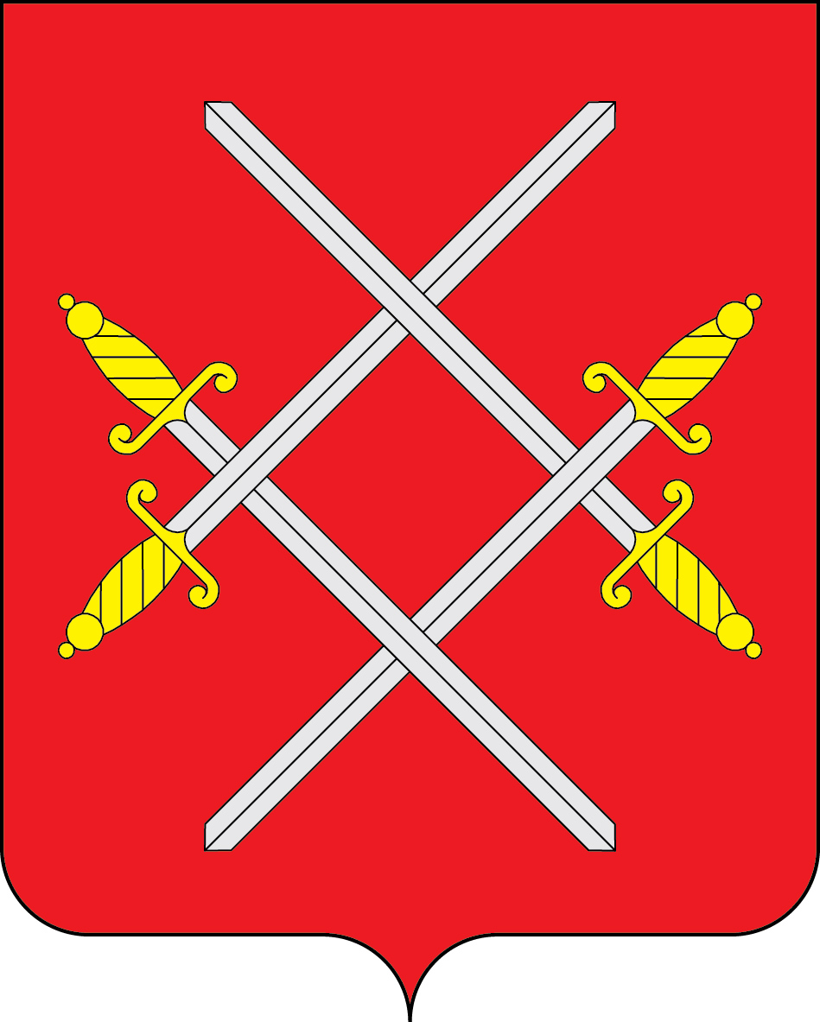

АДМИНИСТРАЦИЯ РУЗСКОГО ГОРОДСКОГО ОКРУГА

МОСКОВСКОЙ ОБЛАСТИ

ПОСТАНОВЛЕНИЕ

от _________________№ ____

О внесении изменений в Положение об оплате труда работников
муниципального казенного учреждения «Единая дежурно-диспетчерская служба-112 Рузского городского округа Московской области», утвержденное постановлением Администрации Рузского городского округа от 20.03.2019 №735 (в редакции от 18.02.2020 №394, от 02.02.2021 №244, от 15.11.2021 №4416, от 21.03.2022 №960, от 14.04.2022 №1404, от 31.10.2022 №5289, от 10.02.2023 №689, от 15.06.2023 №3244, от 20.12.2023 №8710)

В соответствии с Федеральным законом от 06.10.2003 №131-ФЗ «Об общих принципах организации местного самоуправления в Российской Федерации», постановлением Главы Рузского городского округа от 09.12.2024 №6388 «Об утверждении типового положения о системе оплаты труда работников муниципальных учреждений не социальной сферы Рузского городского округа Московской области», руководствуясь Уставом Рузского городского округа, Администрация Рузского городского округа постановляет:
1. Внести в Положение об оплате труда работников муниципального казенного учреждения «Единая дежурно-диспетчерская служба-112 Рузского городского округа Московской области», утвержденное постановлением Администрации Рузского городского округа от 20.03.2019 №735 (в редакции от 18.02.2020 №394, от 02.02.2021 №244, от 15.11.2021 №4416, от 21.03.2022 №960, от 14.04.2022 №1404, от 31.10.2022 №5289, от 10.02.2023 №689, от 15.06.2023 №3244, от 20.12.2023 №8710) (далее – Положение), следующие изменения:
1.1. Пункт 2.1. раздела 2 «Структура заработной платы работников учреждения»
Положения изложить в новой редакции:
«2.1 Оплата труда работников учреждения состоит из должностного оклада (тарифной ставки), ежемесячных и дополнительных выплат.
Оплата труда сотрудников с пятидневным графиком работы осуществляется исходя из среднедневной ставки при пятидневной рабочей неделе за каждый отработанный день.
Оплата труда сотрудников со сменным графиком работы осуществляется исходя из фактически отработанных часов, при часовой ставке 131,03 руб.».
1.2. Пункт 3.2. раздела 3 «Порядок определения должностных окладов» Положения изложить в новой редакции:
«3.2. Должностные оклады работников Учреждения устанавливаются в соответствии с таблицей:

№ п/п | Наименование должностей | Должностной оклад
1 | Директор | 33260-46300
2 | Заместитель директора | 29344-40520
3  4  5  6  7 | Специалист по закупкам  Диспетчер Системы-112  Диспетчер ЕДДС  Оперативный дежурный  Программист | 21529
»;
1.3. Пункт 3.3 раздела 3 «Порядок определения должностных окладов» Положения изложить в новой редакции:
«3.3 Тарифные ставки рабочих устанавливаются по тарифным разрядам тарифной сетки по оплате труда рабочих.

Показатели | Разряды
Показатели | 1 | 2 | 3 | 4 | 5 | 6 | 7 | 8 | 9 | 10 | 11 | 12
Межразрядные тарифные коэффициенты | 1 | 1.041 | 1.093 | 1.143 | 1.273 | 1.308 | 1.441 | 1.582 | 1.738 | 1.905 | 2.093 | 2.241
Тарифные ставки | 8923 | 9289 | 9753 | 10199 | 11359 | 11672 | 12859 | 14117 | 15509 | 16999 | 18677 | 19997
».
2. Настоящее постановление вступает в силу с 1 января 2025 года.
3. Опубликовать настоящее постановление в сетевом издании - официальном сайте Рузского городского округа Московской области в информационно-телекоммуникационной сети Интернет: ruzaregion.ru.
4. Контроль за исполнением настоящего постановления возложить на Заместителя Главы Рузского городского округа Пушкина Д.В.

Глава городского округа Н. Н. Пархоменко

Исполнитель:
Бороненков Валерий Анатольевич
Директор ЕДДС-112, 8(496)2750510

